Про звіт начальника відділу «Центр надання адміністративних послуг» за 2024 рік

Керуючись статтею 11, пунктом 3 частини четвертої статті 42, статтями 51-53, частиною шостою статті 59 Закону України «Про місцеве самоврядування в Україні», заслухавши звіт начальника відділу «Центр надання адміністративних послуг» Новоушицької селищної ради за 2024 рік, виконавчий комітет селищної ради
ВИРІШИВ:
Звіт начальника відділу «Центр надання адміністративних послуг» Новоушицької селищної ради за 2024 рік, взяти до відома (додається).

Селищний голова Анатолій ОЛІЙНИК

Додаток
до рішення виконавчого комітету Новоушицької селищної ради
від 20 лютого 2025 року № 31

Звіт про роботу відділу
«Центр надання адміністративних послуг»
Новоушицької селищної ради
за 2024 рік
З метою забезпечення прав громадян на отримання якісних адміністративних послуг у селищі Нова Ушиця функціонує Центр надання адміністративних послуг Новоушицької об’єднаної територіальної громади, який взаємодіє з суб’єктами надання адмінпослуг. Відділ працює з 2018 року. Його основне призначення – своєчасно, повно і якісно надавати адміністративні послуги населенню.
Штатна кількість працівників відділу – 14, фактично – 12 працівників, начальник відділу, 4 – державних реєстратори фактично 2, 7 адміністраторів, 1 адміністратор – віддалене робоче місце.
Завдання та функції Центру:
• організація надання адміністративних послуг у найкоротший строк та за мінімальної кількості відвідувань суб’єктів звернення;
• спрощення процедури отримання адміністративних послуг та поліпшення якості їх надання;
• забезпечення інформування суб’єктів звернення про вимоги та порядок надання адміністративних послуг, що надаються через Центр.
Звернувшись до Центру, підприємці та громадяни мають змогу:
- отримати консультації спеціалістів;
- визначитись із переліком необхідних документів для отримання документів дозвільного характеру чи адміністративних послуг;
- отримати адміністративні послуги, а також оформити документи дозвільного характеру, необхідні для започаткування та ведення підприємницької діяльності.
Нині через ЦНАП можна отримати 285 адміністративних послуг, зокрема тут надано:
167 послуг органів виконавчої влади, які передбачені розпорядженням Кабінету Міністрів України від 16 травня 2014 року № 523-р.
- 111 – селищної ради;
- 7 – обласної держадміністрації.
На кожну адміністративну послугу суб’єктам надання адміністративних послуг розроблено інформаційні та технологічні картки.

Статистика обслуговування

Загальна кількість звернень до Центру складає понад 27 тисяч, з них:
реєстрація звернень, видача результатів, надання консультацій. У порівнянні з минулим роком кількість відвідувачів знизилась на 19 % (15 тис. звернень). Таке зниження можна вважати незначним, адже введення карантинних заходів загалом вплинуло на життя людей (діаграма № 1).
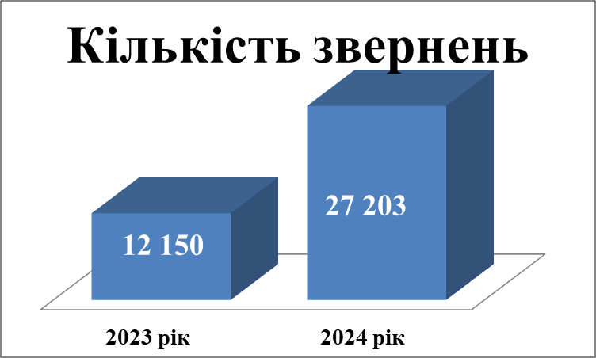
Середня кількість відвідувачів складала у середньому 136 чол. на день. За консультаціями особисто до Центру звернулось 11 268 суб’єктів, 8 132 – у телефонному режимі. Найчастіше консультування ведеться із послуг соціального характеру ( субсидії, пільги, соціальні допомоги) реєстрації нерухомості, земельні питання, видача витягів з реєстру територіальної громади.

За завітний період надано 37 928 послуги, що на 31% більше ніж за 2023 рік (28 977 послуг), ЦНАП – 23991, ВРМ – 2 321, старостами сіл – 11 616

(діаграма № 2).
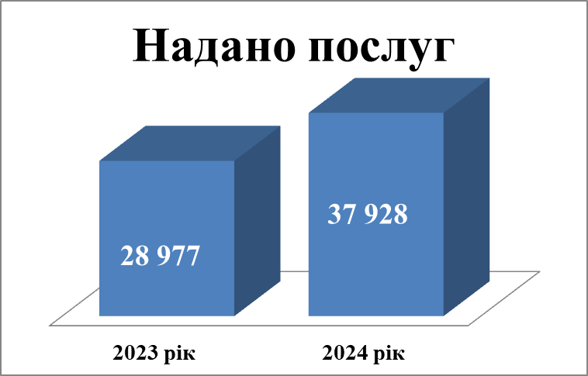
У 2024 році через ЦНАП зареєстровано та надано такі послуги:
ЦНАП –23 991
ВРМ – 2 321
Старостами сіл – 11 616.
реєстрації юридичних, фізичних осіб-підприємців – 682,
реєстраційних дій відносно об’єктів нерухомості – 4 053,
реєстрації/зняття з реєстрації місця проживання – 643,
- видано витягів з Реєстру територіальної громади – 4 233,
- земельні питання – 1 681,
- питання місцевого значення – 1204,
- послуги дозвільного характеру – 48,
- послуги Держгеокадастру – 926,
- видача різноманітних довідок – 3 971,
- послуги УСЗН – 1 333,
- Послуги ПФУ – 866 ,
- Послуги ДРАЦС – 672,
- послуги Державної міграційної служби України – 1 875,
- зареєстровано та прийнято допомогу на проживання внутрішньо переміщеним особам - 149 ВПО,
- оновлення даних військовозобов’язаних – 1462 ,
- послуги містобудування та архітектури – 193.
Найбільше громадян звертаються за наступними послугами: державна реєстрація речових прав на нерухоме майно (4 053), видача витягів з РТГ (4 233), видача довідок (3 971), послуги Державної міграційної служби України (1875). 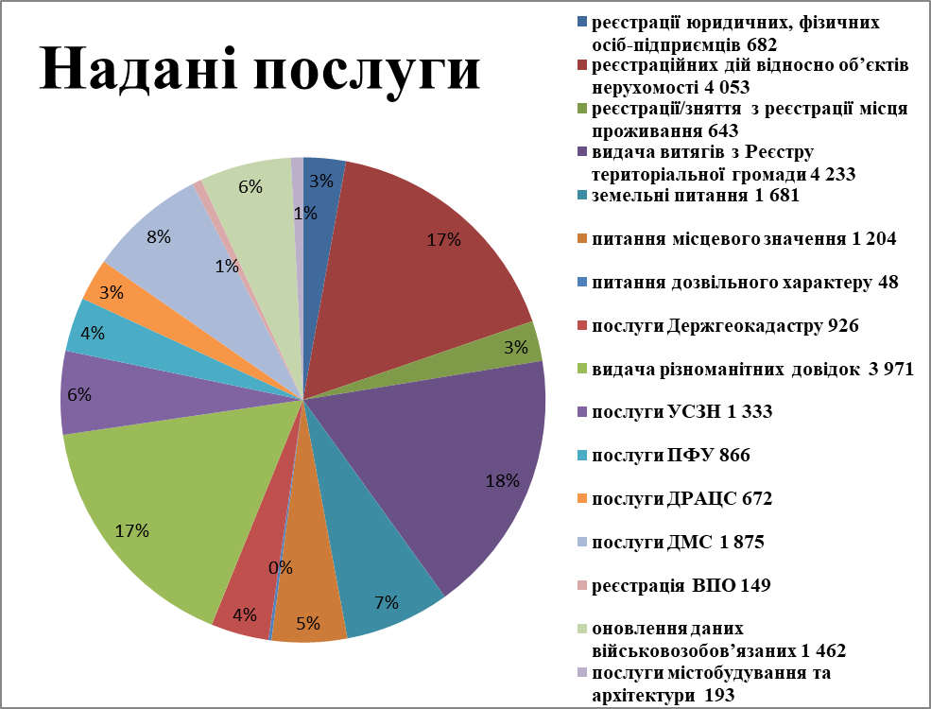

Підвищення організаційної ефективності та якості надання послуг

У Центрі функціонує система електронного керування чергою, що дозволяє систематизувати черговість звернень та оптимізувати час очікування заявників;
Наявна можливість здійснити оплату адміністративного збору через платіжний термінал АТ «Ощадбанк». Переваги – зручність, економія часу та оптимізація процедури надання адміністративних послуг. Протягом року послугами POS-терміналу скористалося 14 тис. 640 громадян;

Для покращення поінформованості громадян та суб’єктів господарювання в приміщенні Центру розміщено стенди з інформацією щодо переліку адміністративних послуг та всіх необхідних документів для їх отримання, розроблені інформаційні та технологічні картки. З інформацією щодо роботи ЦНАП можна ознайомитися на офіційному вебсайті селищної ради, також постійно оновлюється спеціальна сторінка щодо роботи ЦНАП у соціальній мережі Фейсбук.
Відвідувачі мали можливість оцінити роботу адміністраторів щодо якості наданих адміністративних послуг за допомогою Дія Центр. У 2024 році оцінили роботу 968 громадян.
Підвищення кваліфікації персоналу
Міністерство цифрового розвитку налагодило організацію щотижневих он-лайн семінарів з питань організації роботи в центрах надання адміністративних послуг, в яких приймають участь адміністратори ЦНАП Новоушицької селищної ради.
В звітному році адміністратори ЦНАП пройшли он-лайн навчання окремі питання надання адміністративних послуг, а саме: «Встановлення статусу особи з інвалідністю внаслідок війни», надання послуг соціального характеру, оформлення витягу з Єдиного державного реєстру ветерана війни, бронювання коштів за житловим сертифікатом засобами Порталу Дія, надання послуг ВПО,послуги у сфері будівництва: ЄДЕССБ, управління конфліктами в роботі з відвідувачами та колегами, та інші які проводились на платформі Дія, та суб’єктами надання адмінпослуг.
Досягнення:
- впроваджено систему попереднього запису суб’єктів звернення до ЦНАП;
- наповнення погосподарських книг по с-щі Нова Ушиця.

Результат роботи – до місцевого бюджету надійшло 900 010 тис.
До речі, більшість адміністративних послуг, які надаються через Центр, є безкоштовними, тільки з 20 послуг стягується адміністративний збір.

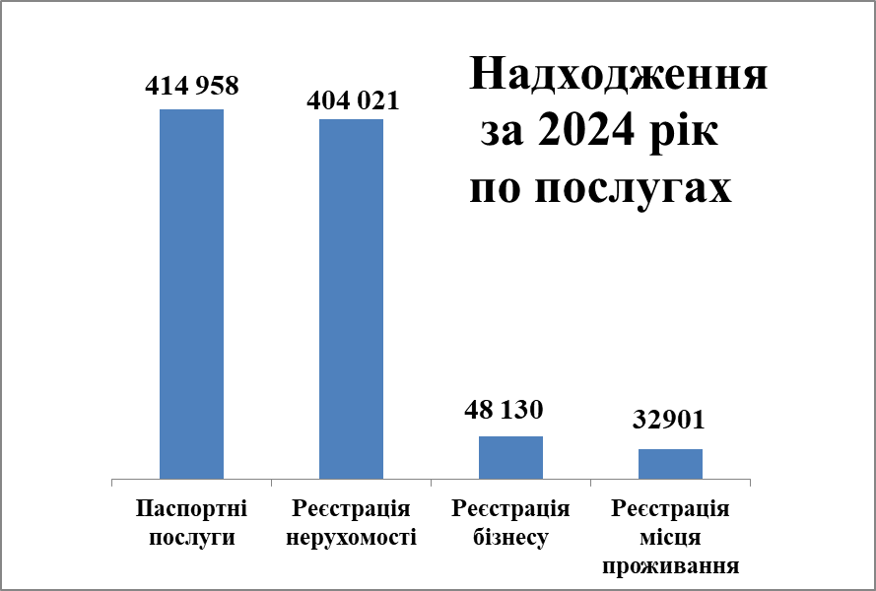

У подальшому серед основних завдань роботи Центру залишається збільшення переліку більш затребуваних адміністративних послуг, які надаються через Центр, підвищення якості надання цих послуг, скорочення строків їх надання, впровадження нових інформаційних технологій для спрощення процедури надання адміністративних послуг, саме:
- запровадження програмного комплексу «Погосподарський облік для сільських, селищних рад»;
- впровадження послуги з реєстрації транспортних засобів;
- впровадження електронного по господарського обліку;

Начальник відділу ЦНАП Інна ДВОРСЬКА

Керуючий справами (секретар)
виконавчого комітету Валерій ЗВАРИЧУК

